Дата: 20.09.22

Клас: 8-В

Предмет: мистецтво

Вчитель: Андрєєва Ж.В.

УРОК № 3

**Тема уроку: «Мистецтво античності − колиска європейської цивілізації»**

Доброго дня, друзі!

Пригадайте, що ви знаєте про Стародавню Грецію? Чи цікавилися ви раніше культурою та мистецтвом цією цивілізації?

Художня культура Греції – одна з наймогутніших у стародавньому світі. Ще Гомер прославляв її у всесвітніх шедеврах «Іліаді» та «Одіссеї». Називають її колискою європейської цивілізації, джерелом її величі.

Термін *«Античність»* походить від латинського слова «старовина». Його вживають на означення культури й мистецтва Стародавньої Греції та Стародавнього Рима.

Образ довершеної людини – основа античного мистецтва, тісно пов’язаного з міфологією. Прекрасного Аполлона, бога натхнення і покровителя мистецтв, супроводжували 9 муз, які опікувалися науками й мистецтвами.

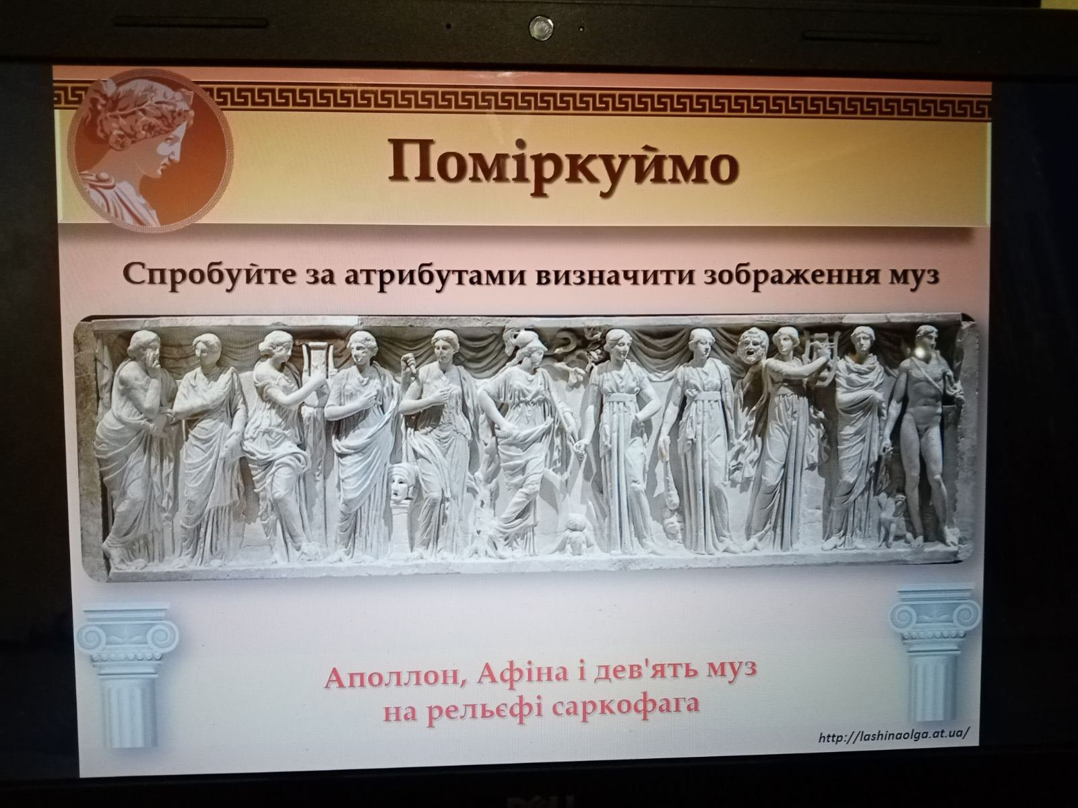

*Аполлон, Афіна і дев’ять муз на рельєфі саркофага*

**Архітектура та скульптура Стародавньої Греції**

Високого рівня розвитку досягла в Греції архітектура та скульптура. Храми оточували рядами колон, прикрашали рельєфами, статуями. Одне з найважливіших досягнень античності в царині зодчества – винахід ордерів: суворого доричного, граційного іонічного з колоною що завершувалася волютою, і пишно декорованого коринфського з верхівкою колони у вигляді 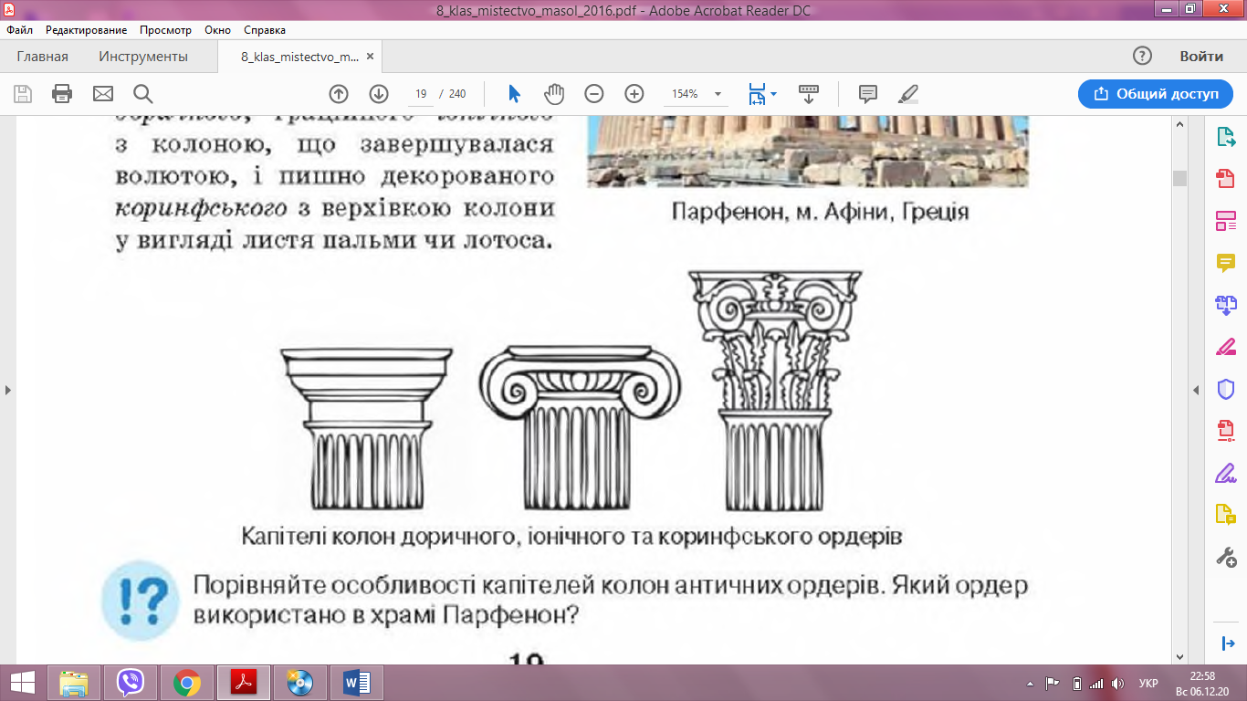листя пальми чи лотоса.

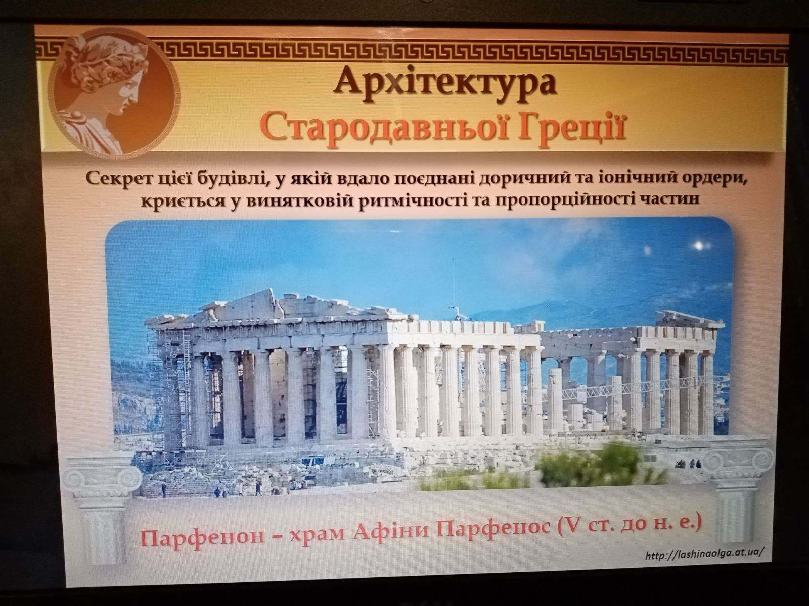

*Парфенон – храм Афіни Парфенос (V ст. до н.е.)*

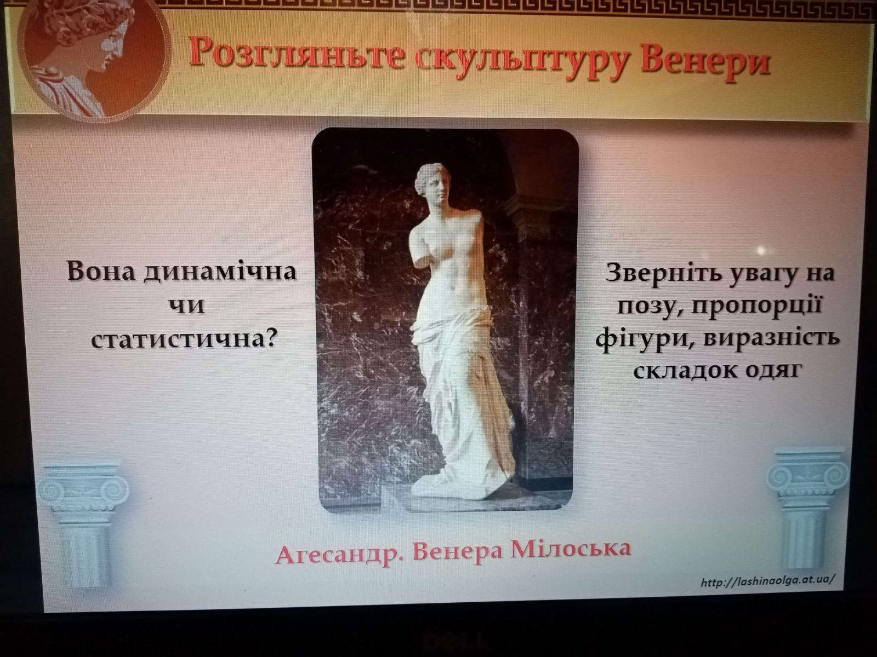Площі грецьких міст також прикрашали статуями, виготовленими з деревини, бронзи, мармуру. У них скульптори прагнули втілити ідеал краси людини. За твердженням давньогрецького письменника, історика і філософа Плутарха, в Афінах було більше статуй, ніж людей. Імена деяких скульпторів дійшли й до нас: Мірон, Фідій, Поліклет, Скопас, Пракситель.

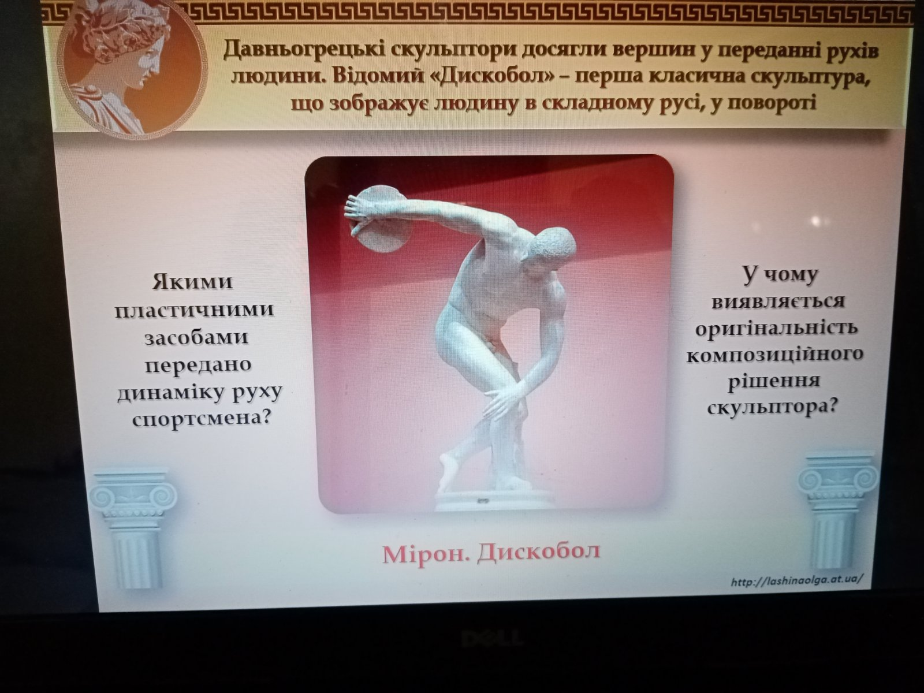

*Агесандр. Венера Мілоська Мірон. Дискобол*

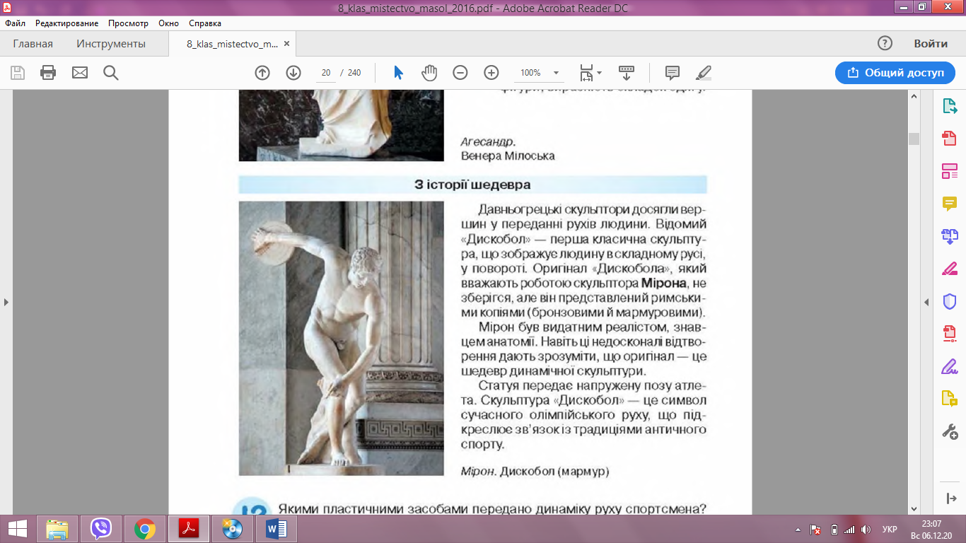

**Античний живопис**

На жаль, твори античного живопису не збереглися. Уявлення про цей вид мистецтва дають силуетні зображення на вазах, що відтворюють сюжети давньогрецьких міфів. Грецький вазопис був червонофігурним та чорнофігурним. Вази виготовляли найрізноманітніших форм, які підкреслювали орнаментом, зокрема меандром.

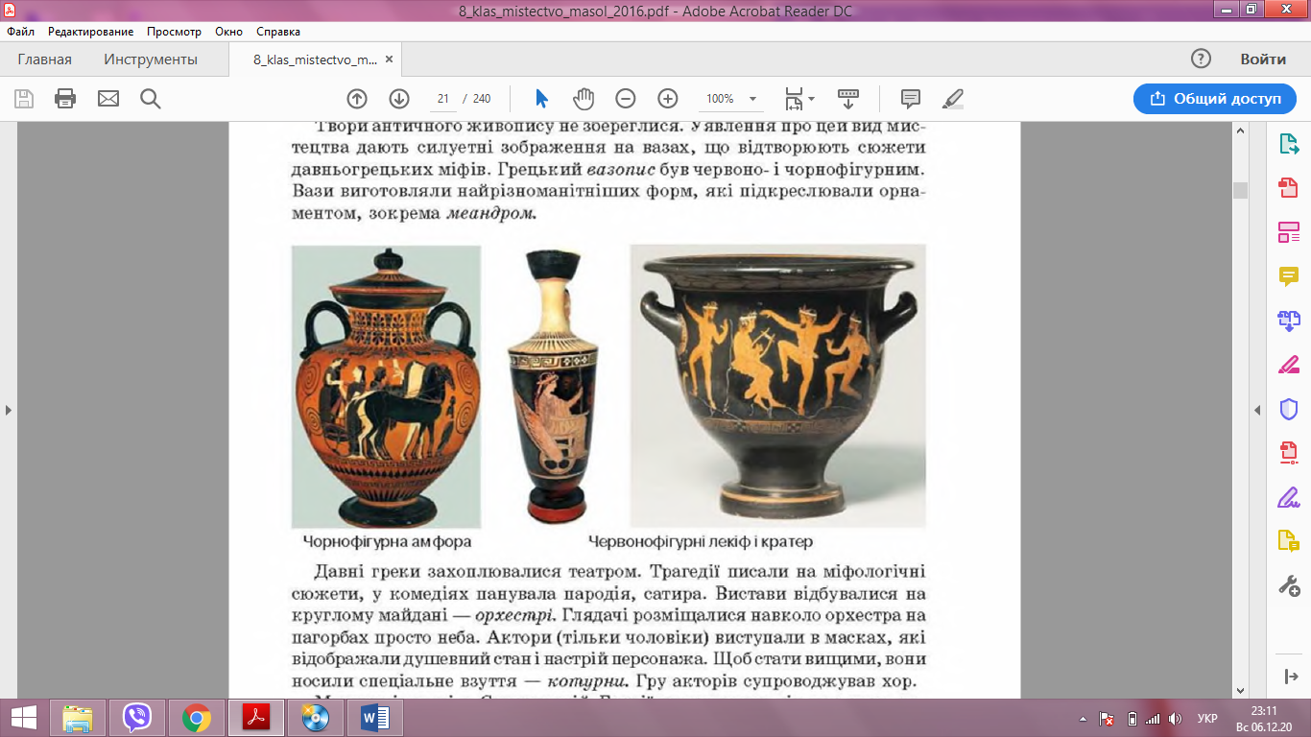

**Театр**

Давні греки захоплювалися театром. Трагедії писали на міфологічні сюжети, у комедіях панувала сатира, пародія. Вистави відбувалися на круглому майдані – орхестрі. Глядачі розміщувалися навколо орхестра, просто неба.

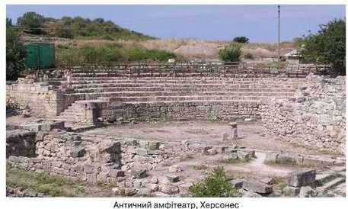

Акторами у Давньогрецькому театрі були тільки чоловіки, які надягали маски, що відображали душевний стан і настрій персонажа. Щоб стати вищими, вони носили спеціальне взуття – котурни. Гру акторів супроводжував хор.

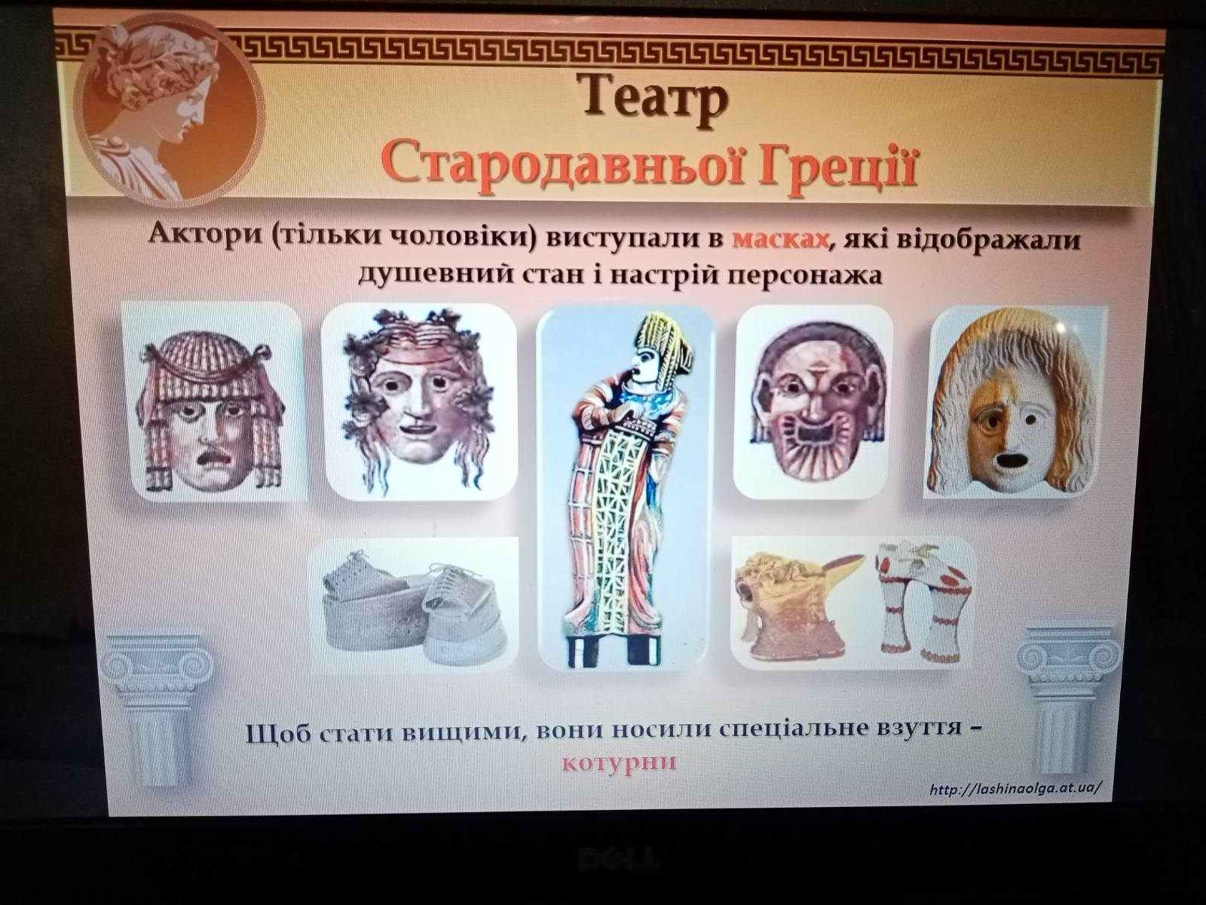

**Музичне мистецтво Давньої Греції**

Музику і танці виконували під час свят, зокрема на честь бога Діоніса. Гра на інструментах була важливою складовою освіти греків. Поети – аеди – співали свої вірші й гімни, акомпануючи собі на лірі або кіфарі. Серед духових інструментів набули поширення сірінга (флейта Пана) і авлос (подвійний гобой)

<https://youtu.be/3HrnMui9ZVI> - відео з інтернету

<https://youtu.be/B57VbHMkoL8> - відео з інтернету

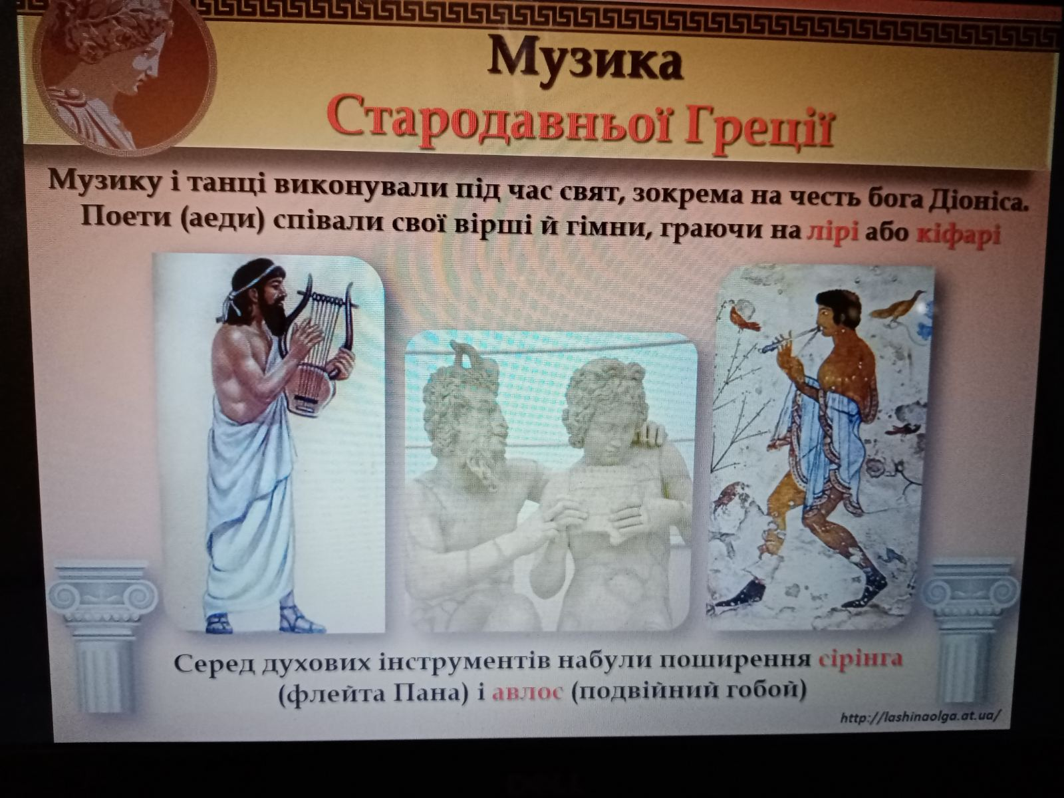

**Домашнє завдання.**

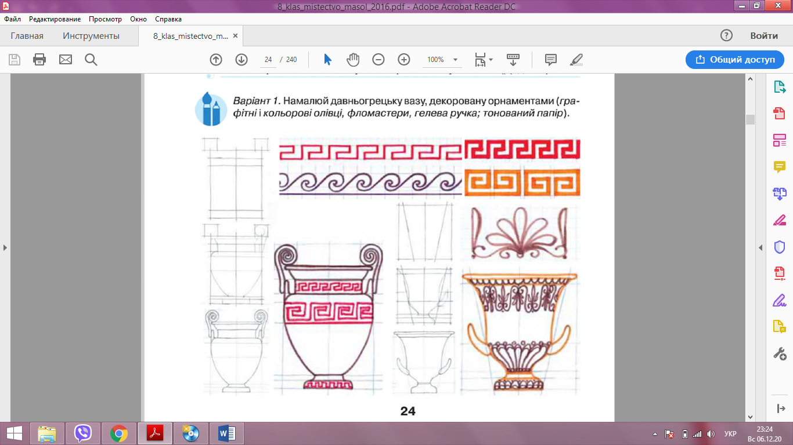

Посилання на майстер клас який стане вам у нагоді - <https://www.youtube.com/watch?v=J3WfH6pb8DQ>

**Зворотній зв’язок**: Human / електронна адреса - [zhannaandreeva95@ukr.net](mailto:zhannaandreeva95@ukr.net)